Судьба Синьора
Простой уличный кот шел по обыкновенной улице Ярославля. Это был его район, он ему был известен и исхожен вдоль и поперек. Он знал все закоулки и всех собак живущих тут. Но в голове у него крутилось только одно, где найти поесть. Рядом крутились воробьи. Да было бы хорошо поймать хоть одного, но по многим предыдущим попыткам он знал, что если не будет в стаи больного, то шансов у него нет. Для проверки кот решил тихо к ним подкрасться. Затаившись в траве он стал аккуратно к ним подкрадываться. Все по науке, с подветренной стороны, прижавшись к земле и прячась за кусты. Прыжок и ничего, все улетели.
От обиды он растянулся на солнышке. Но запах еды его тут же поднял на ноги. Одурманенный он побрел на запах. И вот, что за дивная картина, люди раздают кошкам еду, при этом ещё и собак разгоняют. Естественно он сразу вклинился в толпу и принялся жадно есть. Не успел он толком насладиться едой, как очутился в большом садке. Его поймали и с другими кошками посадили в машину и повезли. Их привезли на железнодорожный вокзал, на удивление покормили хорошо, посадили в вагоны и повезли на поезде. Наверно на живодерню, но хоть успел поесть перед смертью.
От безделья в вагоне, предался воспоминаниям. Он вспомнил, как котенком мечтал обрести хозяев, как начиналось сильно биться сердце, когда кто то останавливался его погладить. Он даже стал проявлять сам инициативу и подходить к людям и сам тереться об ноги и мурчать. Но его никто не брал, хотя несколько раз давали еду. Да если его маленьким ни -кто не взял то сейчас, когда он вырос, и подавно, наверно он по человеческим меркам не красив, слава богу, что многие кошечки думают иначе. А ещё в одной из драк ему разодрали ухо.
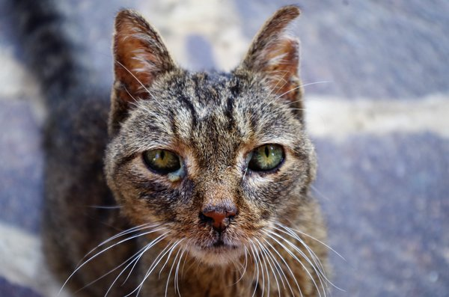
Синьор/pixabay.com
Нет его здорового, некрасивого кота с разодранным ухом никогда люди не возьмут к себе. Да и время тяжелое – война, люди работали с утра до ночи, а то и круглыми сутками и даже домой не ходили, а спали прямо там.
И вот поезд остановился, вагоны открыли самые отчаянные (в том числе и он) выпрыгнули на землю там стояло ограждение, а вокруг очень много людей. Люди заходили и их,котов и кошек брали и уносили. Одна девочка вдруг схватила его и понесла с собой. Нет, не может такая прекрасная девочка нести его на смерть. А девочка подбежала к своим родителям и закричала:
- Смотрите, какого я красивого кота нам взяла-
И это про него? Да его взяли к себе люди. Они оказались очень хорошими, с очень трепетным отношением к еде. Вот и осуществилась мечта всей жизни - быть любимым, иметь хозяев. Да и я старался изо всех сил быть хорошим, порядочным котом. Мне даже дали имя Синьор.
А Вы знаете название этого красивейшего города, куда нас привезли на поезде? Если да, пишите в комментариях и подписывайтесь на канал.

